## Задания заключительного этапа Олимпиады МИЭФ 2022-23

## 11кл.

### Задача 1. RiscMetrics [20 баллов]

В различных финансовых учреждениях по всему миру до сих пор используется модель RiskMetrics, разработанная американским инвестиционным банком J.P.Morgan’s в середине 90-х годов. Она гласит, что волатильность цены финансового инструмента в следующем периоде определяется его волатильностью и доходностью в текущем периоде, согласно следующей формуле:

$σ{}_{t + 1}^{2}=λ⋅σ{}_{t}^{2}⋅t+(1−λ)⋅r{}_{t}^{2}$

Где $σ$- волатильность финансового инструмента, а $r$– его доходность.

1) Каким образом такая модель может пригодиться инвестиционному банку в его ежедневных задачах?

2) Допустим, что была предложена модель, использующая более релевантную информацию для оценки волатильности:

$σ{}_{t + 1}^{2}=λ ⋅σ{}_{t}^{2}⋅t+(1−λ)⋅r{}_{t+1}^{2}$

Объясните, почему она будет бесполезна для любых финансовых учреждений.

3) На примерах финансовых активов (взятых из реальной жизни и/или теоретических) объясните, почему моделирование нынешней волатильности, используя волатильность и доходность из предыдущего периода, имеет смысл.

4) Одним из основных преимуществ этой модели были (и остаются) минимальные требования к количеству данных необходимых для ее использования. Допуская, что $α=0.95$ и у вас есть доступ к ежедневным ценам закрытия для интересующего вас финансового инструмента, объясните:

Почему малое количество данных для применения модели являлось преимуществом этой модели?

5) Данные за какое количество дней вы считаете оптимальными для первичной оценки модели? Свой ответ проиллюстрируйте расчетами и интуицией. При решении учитывайте, что любая зависимость верная для момента времени $t$, так же будет верна для и .

6) Какое количество данных необходимо для каждого последующего применения модели?

7) Объясните, почему эта модель не предполагает существование никаких шоков, влияющих на волатильность, кроме шоков доходности. Свой ответ проиллюстрируйте расчетами или ссылкой на необходимы расчеты, если они уже были произведены в контексте этой задачи.

8) Объясните, к чему может привести проблема, изложенная в предыдущем пункте, и приведите пример шока, который влияет только на волатильность.

### Задача 2. Инновация [12 баллов]

### Экономист-теоретик утверждает, что

### (1) Компания-монополист заниматься инновациями не будет;

### (2) Из всех рыночных структур больше всего инновационной активности будет производить олигополия;

### (3) В отраслях с бóльшим количеством компаний инновационная активность будет ниже, а в достаточно конкурентных индустриях она и вовсе будет отсутствовать.

### 

### 1)Как экономист-теоретик мог бы обосновать каждое из трёх утверждений?

### (Приведите не менее одного обоснования для каждого утверждения.)

2) По каждому из утверждений что ему мог бы возразить экономист-практик?

(Приведите не менее одного возражения на каждое утверждение.)

### 

### Задача 3. SVB [16 баллов]

10 марта 2023 года вышла новость о банкротстве основанного в 1983 году Silicon Valley Bank, или SVB, который считался «краеугольным камнем» экономики технологических стартапов и числился 16-м по величине банком США. По его собственным данным за 2021 год, он обслуживал около половины проектов с американским венчурным финансированием, среди которых были разные стартапы, например, Roku, Roblox, Pinterest и другие, а также сотрудничал с самими венчурными вкладчиками.

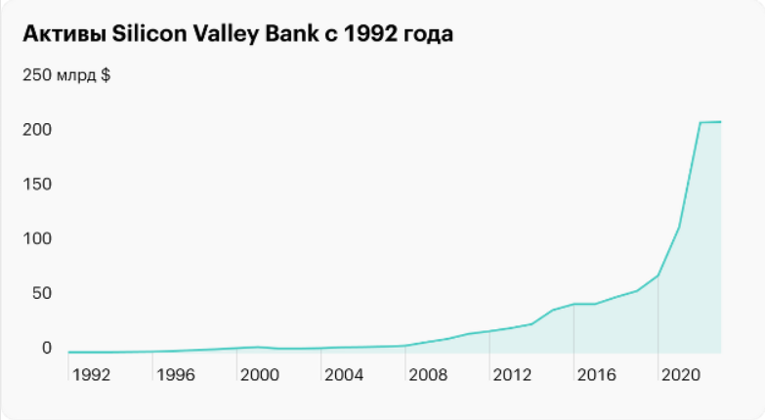

1) Назовите и обоснуйте как минимум две причины, почему банк мог столкнуться с трудностями.

2) Предположите и обоснуйте два ключевых последствия краха крупного банка для экономики и банковской системы США.

### Задача 4. Láissez fáire [15 баллов]

Рассмотрим некоторый конкурентный рынок с непрерывной убывающей кривой спроса и непрерывной возрастающей кривой предложения. Допустим, Правительство начинает регулировать цены на этом рынке: если оно распоряжается установить цену 𝑃 на каком-то уровне $\underline{P}$, то после этого все сделки на рынке происходят именно по этой цене.

(Обратите внимание, что, для того чтобы ответить на 3 и 4 вопросы, необязательно отвечать на вопросы 1 и 2.)

1) Схематично постройте и объясните график зависимости $Q(\underline{P})$- объема (количества) продаж от устанавливаемой Правительством цены.

2) Как ваш график иллюстрирует либерально-экономический принцип láissez fáire (он же принцип невмешательства, принцип «невидимой руки» Адама Смита)?

3) Что экономисты понимают под эффективностью товарного рынка?

4) Почему введение потоварной субсидии приводит к снижению эффективности на совершенно конкурентном рынке? Объясните, не прибегая к графическим иллюстрациям.

### Задача 5. Плюс снег, минус ёлка [10 баллов]

Внимание, это задача повышенной сложности. Решайте эту задачу на свой страх и риск! :)

В мультсериале «Смешарики» есть серия «Плюс снег, минус ёлка». Время — канун Нового года, между героями происходит такой диалог.

Крош: «*Ёлка своим размером должна ком-пен-сировать отсутствие сне*га.»

Ёжик: «*Как ёлка может ком-пен-сировать отсутствие снега?*»

Крош: «*Новый год — это снег, плюс ёлка, плюс подарки. Снег у нас равен нулю. Чтобы этот ноль ком-пен-сировать, нужно, чтобы величина другого слагаемого — ёлки — стремилась к бесконечности!*»

Ёжик: «*А почему бы нам отсутствие снега не компенсировать бесконечным обилием подарков?*»

Крош: «*Об этом раньше нужно было думать! Сейчас мы уже не успеем — остаётся только ёлка.*»

Из этого диалога зрители-экономисты могут сделать вывод, что под Новый год предпочтения Кроша и Ёжика относительно количества снега 𝑠, размера ёлки 𝑦 и обилия подарков 𝑝 описываются такой функцией полезности 𝑢(𝑠, 𝑦, 𝑝), что для неё выполняются следующие условия:

$∀s,y,p>0:{u'}_{s}>0,{u'}_{y}>0,{u'}_{p}>0$

$\lim_{y→∞}u(0,y,\underline{p})=u(\underline{s},\underline{y},\underline{p})=limy→∞u(0,\underline{y},p)$,

где - $\underline{s},\underline{y},\underline{p}>0$ количество снега, размер ёлки и обилие подарков в обычный Новый год.

1) Попробуйте придумать такую гладкую (непрерывно дифференцируемую) функцию полезности 𝑢(𝑠, 𝑦, 𝑝).

Подсказка: вы можете воспользоваться так называемым вторым замечательным пределом, который утверждает, что

2) Предполагая, что $p=\underline{p}$, в координатах $(s, y)$ постройте кривую безразличия, проходящую через точку $(\underline{s}, \underline{y})$. Выведите её уравнение $y(s)$ или $s(y)$.